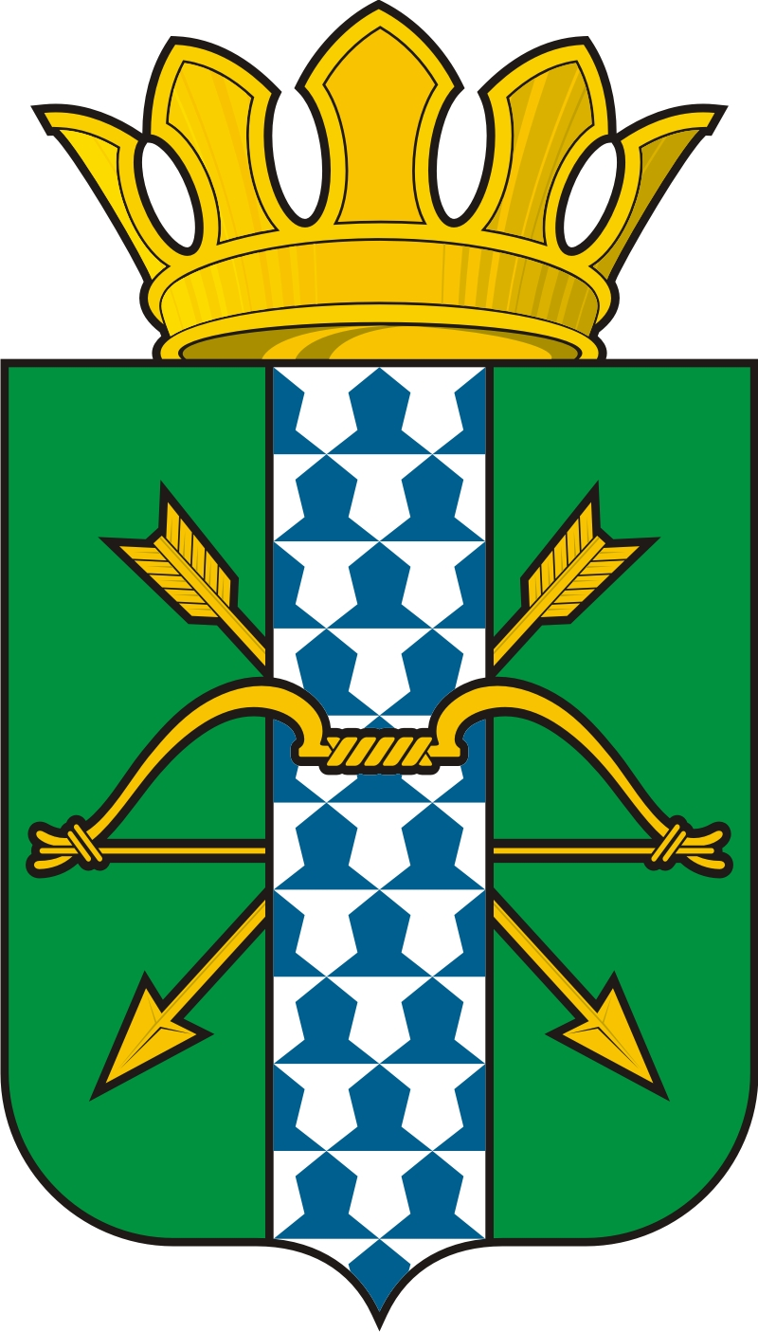

Курганская область
Катайский район
Катайская районная Дума

Р Е Ш Е Н И Е

от 26 .11.2020 года № 40 г. Катайск

О передаче имущества из муниципальной собственности Катайского района в собственность Российской Федерации

В соответствии с Федеральным законом от 06.10.2003 года №131-ФЗ «Об общих принципах организации местного самоуправления в Российской Федерации», Федеральным законом от 29.06.2018 г. №171-ФЗ «Об особенностях реорганизации федерального государственного унитарного предприятия «Почта России», основах деятельности акционерного общества «Почта России» и о внесении изменений в отдельные законодательные акты Российской Федерации», Положением «Об управлении муниципальным имуществом Катайского района», утвержденным решением Катайской районной Думы от 31.10.2003 г. №161, на основании обращения директора УФПС Курганской области
В.В. Еремина, Катайская районная Дума

РЕШИЛА:

1. Передать из муниципальной собственности Катайского района Курганской области в собственность Российской Федерации нежилое помещение общей площадью 65,9 кв. м., кадастровый номер 45:07:010202:446, расположенное по адресу: Курганская область, Катайский район, с. Шутино, ул. Победы, д.29, помещение 3.
2. Право собственности на передаваемое имущество возникает у Российской Федерации с момента подписания акта приема-передачи.
3. Контроль за исполнением данного решения возложить на комиссию по нормативно-правовым вопросам и местному самоуправлению.

Председатель Катайской
районной Думы В.А. Лебедев

Глава Катайского района Г.М. Морозов

